附件1：
杭师大微信报修平台使用方法
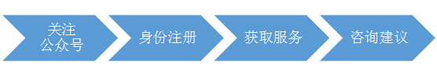
1.添加微信公众号
方法一：扫码关注
打开微信，扫描下方“杭师大公众服务平台”公众号的二维码

方法二：搜索关注
您也可以通过微信，直接搜索“杭师大生活服务平台”关注公众号
注：首次进入请允许系统使用你的地理位置。
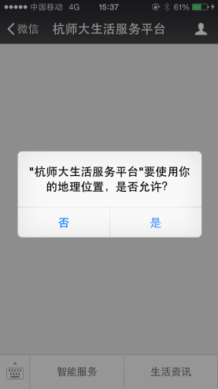

2.账号注册
首次进入公众号，点击“戳我注册”（第一次使用需进行身份认证）；请正确填写相关注册资料
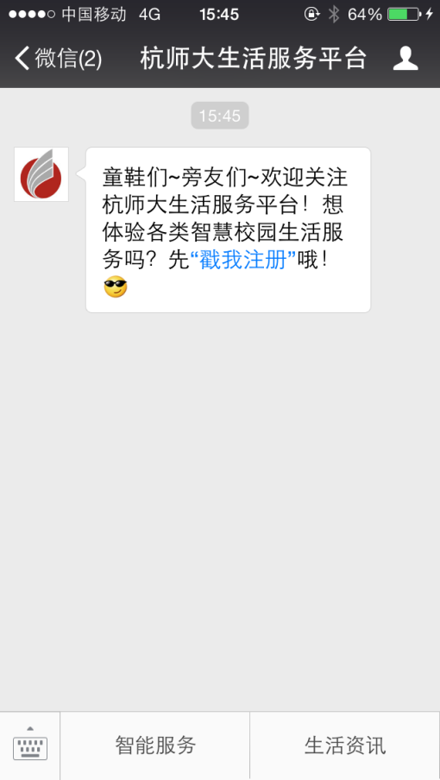
3.获取服务
- 注册完毕后请点击菜单栏上的“智能服务”，进入服务界面。选择“智能报修”，进入报修界面。
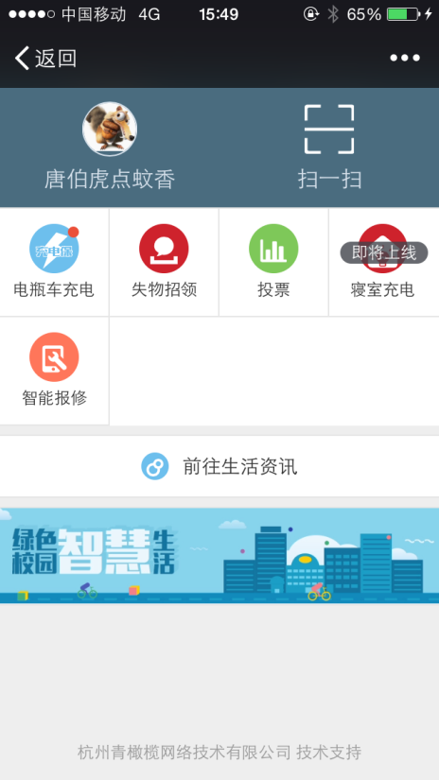

- 点击“报修”，按要求依次填写报修信息
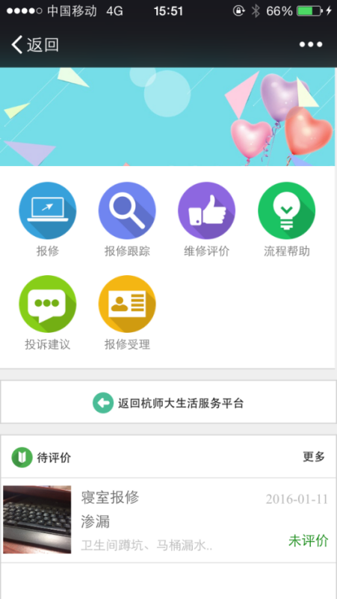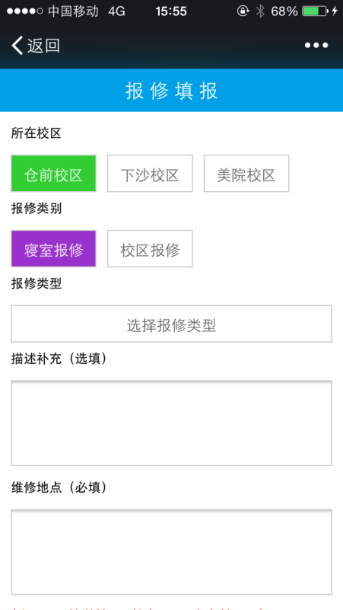
- 报修成功后请等待维修，请勿重复报修。
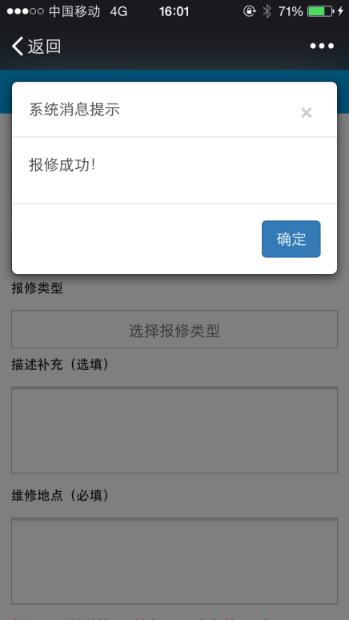
- 维修结束后，请对维修部门的维修服务进行评价。
4.咨询建议
需咨询、建议，请在“智能报修”里“投诉建议”板块反映。

